臺南市北區文元國民小學( 107 )學年度書包減重成果表

班級: ( 一 ) 年( 11 ) 班

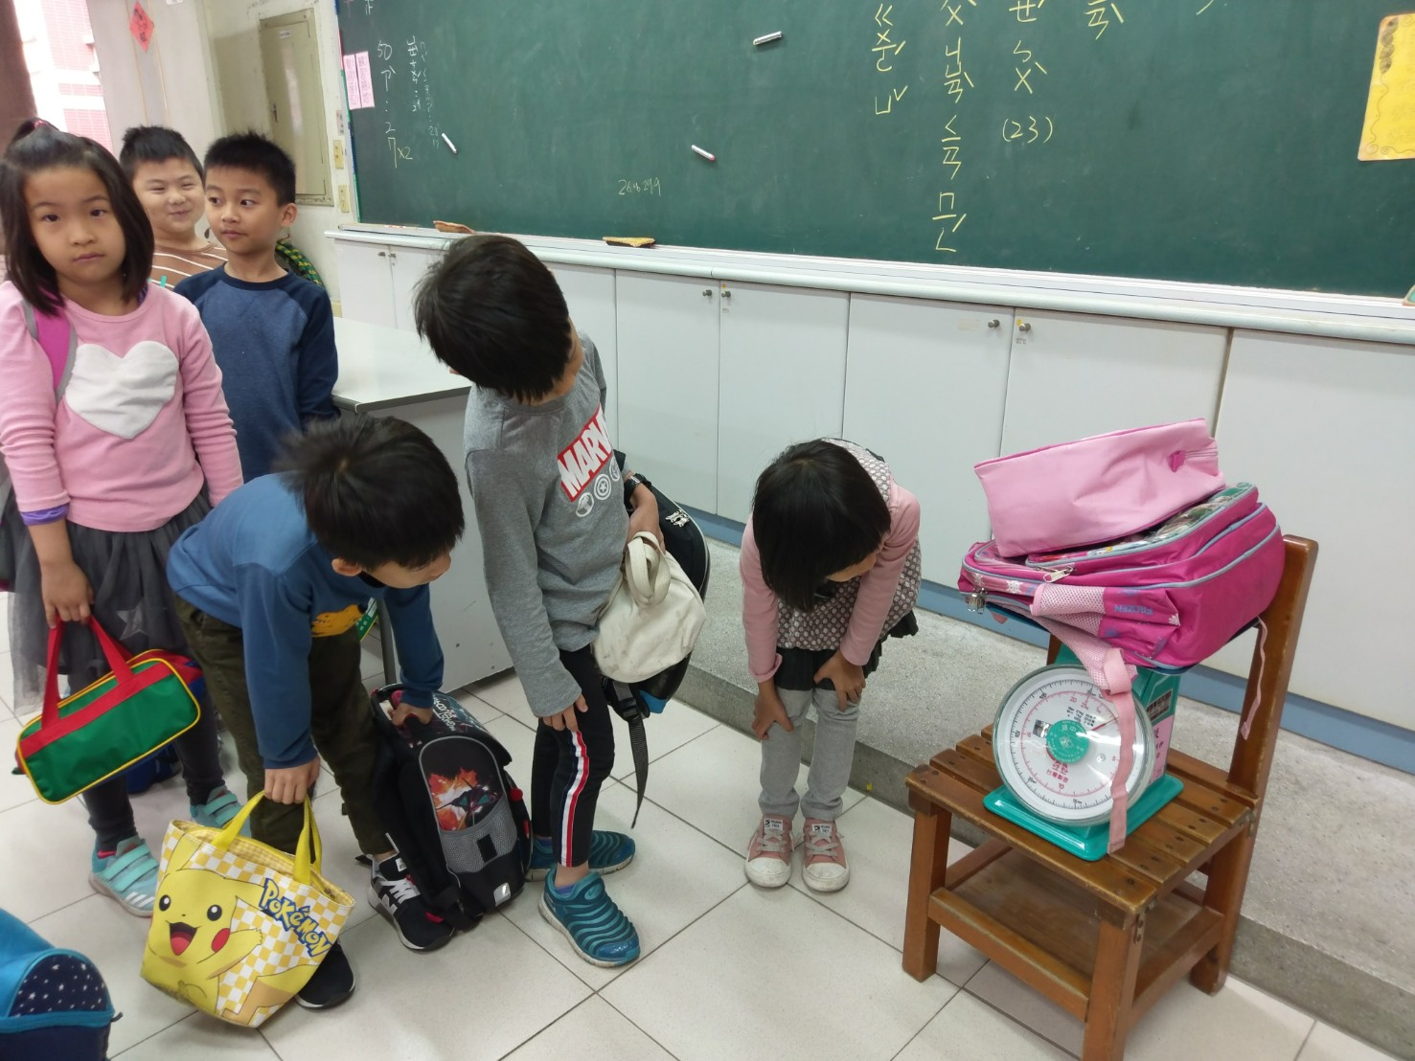
照片說明:書包及上學物品總重不超過體重的1/8為宜，
大部分小朋友都未超過標準。
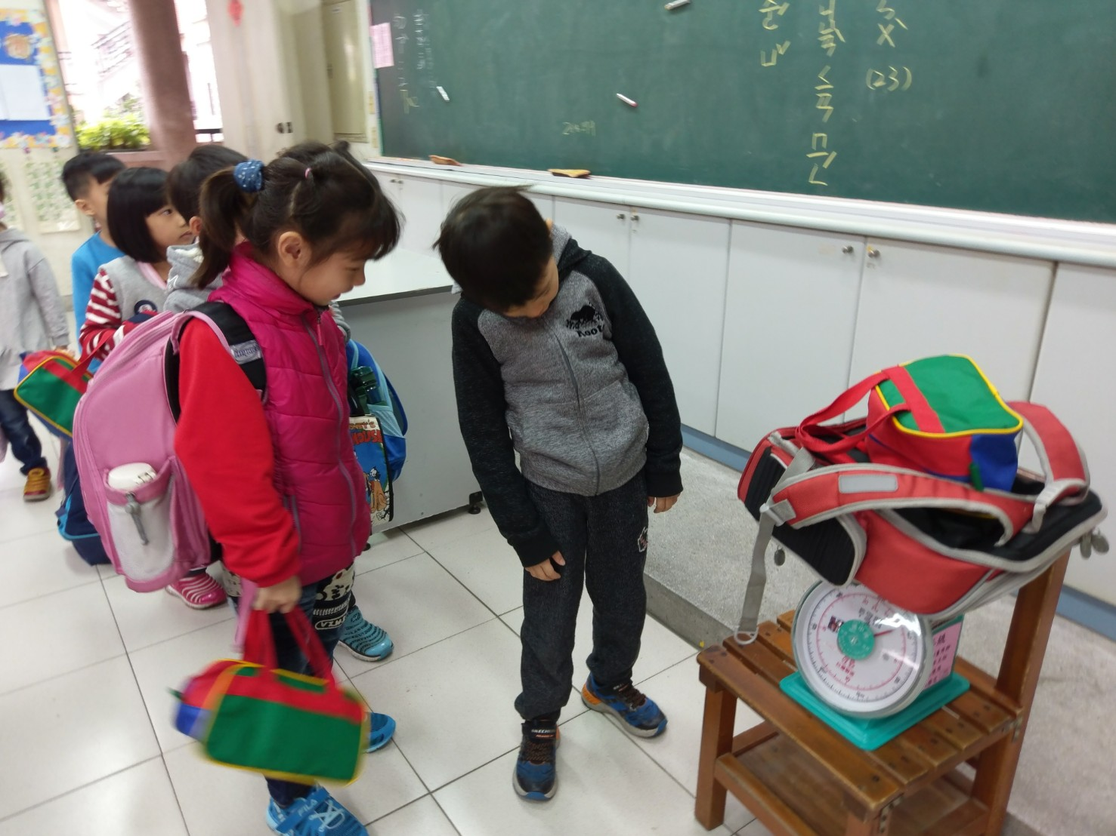
照片說明:用水杯喝水，不帶水壺，或不帶安親班用品，
都可減輕背負物品的重量。

